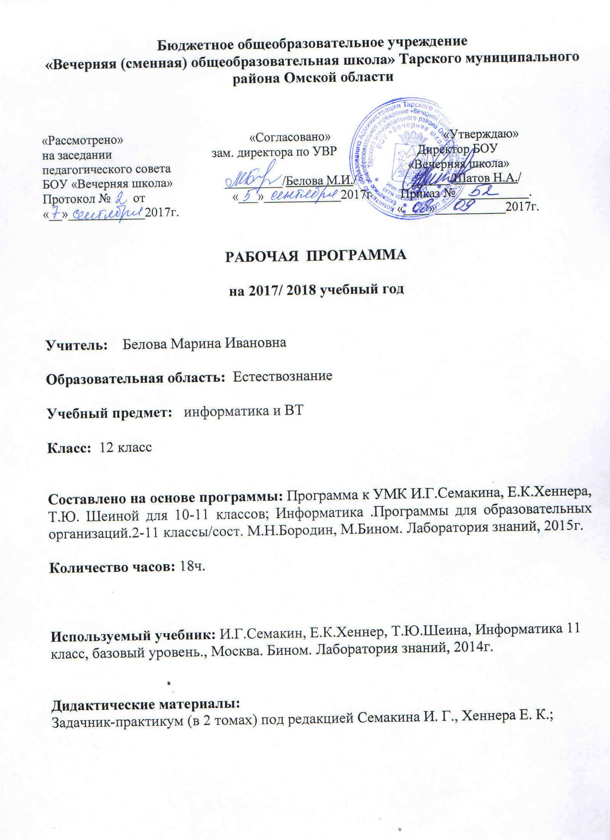

Пояснительная записка

Данная программа учебного курса по предмету «Информатика и ИКТ» основана на учебно-методическом комплекте (далее УМК), обеспечивающем обучение курсу информатики в соответствии с Федеральным государственным образовательным стандартом среднего (полного) общего образования (далее — ФГОС), который включает в себя учебники:
- учебник «Информатика» базового уровня для 11 класса авторы: Семакин И. Г., Хеннер Е. К., Шеина Т. Ю.);
- задачник-практикум (в 2 томах) под редакцией Семакина И. Г., Хеннера Е. К.;
- ПРОГРАММА КУРСА «Информатика» для 10 – 11 классов общеобразовательных учреждений (базовый уровень) Авторы: Семакин И.Г., Хеннер Е.К., Шеина Т.Ю.
- методическое пособие для учителя;
- электронное приложение.
В методической системе обучения предусмотрено использование цифровых образовательных ресурсов (ЦОР) по информатике из Единой коллекции ЦОР (school-collection.edu.ru) и из коллекции на сайте ФЦИОР (http://fcior.edu.ru).

Общая характеристика курса

Информатика — предмет, непосредственно востребуемый во всех видах профессиональной деятельности и различных траекториях продолжения обучения. Подготовка по этому пред-мету обеспечивает данную потребность.Изучение предмета содействует дальнейшему развитию таких умений, как: критический анализ информации, поиск информации в различных источниках, представление своих мыслей и взглядов, моделирование, прогнозирование, организация собственной и коллективной деятельности.
В настоящее время отчетливей стала видна роль информатики в формировании современной научной картины мира, фундаментальный характер ее основных понятий, законов, всеобщность ее методологии. Информатика имеет очень большое и всё возрастающее число междисциплинарных связей, причем как на уровне понятийного аппарата, так и на уровне инструментария, т. е. методов и средств познания реальности. Современная информатика представляет собой «метадисциплину», в которой сформировался язык, общий для многих научных
областей. Изучение предмета дает ключ к пониманию многочисленных явлений и процессов окружающего мира (в естественнонаучных областях, в социологии, экономике, языке, литературе и др.). Многие положения, развиваемые информа-
тикой, рассматриваются как основа создания и использования информационных и коммуникационных технологий (ИКТ) — одного из наиболее значимых технологических достижений современной цивилизации. В информатике формируются многие виды деятельности, которые имеют метапредметный характер,
способность к ним образует ИКТ-компетентность.
Курс информатики в 10–11 классах рассчитан на продолжение изучения информатики после освоения основ предмета в 7–9 классах. Систематизирующей основой содержания предмета «Информатика», изучаемого на разных ступенях школьного образования, является единая содержательная структура образовательной области, которая включает в себя следующие
разделы:
1. Теоретические основы информатики.
2. Средства информатизации (технические и программные).
3. Информационные технологии.
4. Социальная информатика.
Изучение информатики на базовом уровне в старших классах продолжает общеобразовательную линию курса информатики в основной школе. Опираясь
на достигнутые в основной школе знания и умения, курс информатики для 10–11 классов развивает их по всем отмеченным выше четырем разделам образовательной области. Повышению научного уровня содержания курса способствует более
высокий уровень развития и грамотности старшеклассников по сравнению с учениками основной школы. Это позволяет, например, рассматривать некоторые философские вопросы информатики, шире использовать математический аппарат в
темах, относящихся к теоретическим основам информатики, к информационному моделированию.

Планируемые предметные результаты

В результате изучения учебного предмета «Информатика» на уровне среднего общего образования:
Выпускник на базовом уровне научится:

– создавать структурированные текстовые документы и демонстрационные материалы с использованием возможностей современных программных средств;
– применять антивирусные программы для обеспечения стабильной работы технических средств ИКТ;
– соблюдать санитарно-гигиенические требования при работе за персональным компьютером в соответствии с нормами действующих СанПиН.

Выпускник на базовом уровне получит возможность научиться:

– понимать основные принципы устройства современного компьютера и мобильных электронных устройств; использовать правила безопасной и экономичной работы с компьютерами и мобильными устройствами;
– понимать общие принципы разработки и функционирования интернет- приложений; создавать веб-страницы; использовать принципы обеспечения
информационной безопасности, способы и средства обеспечения надежного функционирования средств ИКТ;
– критически оценивать информацию, полученную из сети Интернет.

Содержание курса информатики в 11 классе.

Примерная программа учебного предмета «Информатика» на уровне среднего общего образования составлена в соответствии с требованиями ФГОС СОО; требованиями к результатам освоения основной образовательной программы . В ней соблюдается преемственность с ФГОС ООО и учитываются межпредметные связи. Цель изучения учебного предмета «Информатика» на базовом и углубленном уровнях среднего общего образования – обеспечение дальнейшего развития информационных компетенций выпускника, готового к работе в условиях развивающегося информационного общества и возрастающей конкуренции на рынке труда.
Деятельность в сети Интернет Расширенный поиск информации в сети Интернет. Использование языков построения запросов. Другие виды деятельности в сети Интернет. Геолокационные сервисы реального времени (локация мобильных телефонов, определение загруженности автомагистралей и т.п.); интернет-торговля; бронирование билетов и гостиниц и т.п.
Социальная информатика Социальные сети – организация коллективного взаимодействия и обмена данными. Сетевой этикет: правила поведения в киберпространстве. Проблема подлинности полученной информации. Информационная культура. Государственные электронные сервисы и услуги. Мобильные приложения. Открытые образовательные ресурсы.
Информационная безопасность
Средства защиты информации в автоматизированных информационных системах (АИС), компьютерных сетях и компьютерах. Общие проблемы защиты информации и информационной безопасности АИС. Электронная подпись, сертифицированные сайты и документы. Техногенные и экономические угрозы, связанные с использованием ИКТ. Правовое обеспечение информационной безопасности.

Тематический план учебного курса

№ | Наименование разделов и тем | Всего часов | По программе
1 | Интернет | 3 | 3
2 | Информационное  моделирование | 12 | 12
3 | Социальная информатика | 2 | 3
4 | Промежуточная аттестация | 1
Итого |  | 18 | 18

«Рассмотрено и принято» «Согласовано» «Утверждаю»
на заседании МО зам. директора по УВР Директор БОУ «Вечерняя школа»
______________________ _________/____Белова М.И./ __________/Шатов Н.А. /
Протокол № от «___»____________2017г. «__»____________2017г. «____»___________201_г. Приказ № _______________
Руководитель МО
__________/_______./
Календарно – тематическое планирование
на 2017/ 2018 учебный год
Учитель: Белова Марина Ивановна

Учебный предмет: информатика

Класс: 12 кл.

Количество часов: в неделю – 0.5ч. ;

всего за год -18ч. .

Планирование составлено на основе программы: Программа к УМК И.Г.Семакина, Е.К.Хеннера, Т.Ю. Шеиной для 10-11 классов; Информатика .Программы для образовательных организаций.2-11 классы/сост. М.Н.Бородин, М.Бином. Лаборатория знаний, 2015г.

Используемый учебник: И.Г.Семакин, Е.К.Хеннер, Т.Ю.Шеина, Информатика 11 класс, базовый уровень., Москва. Бином. Лаборатория знаний, 2014г.

Дидактические материалы: Задачник-практикум (в 2 томах) под редакцией Семакина И. Г., Хеннера Е. К.;

Вид контроля | 1 полугодие | 2 полугодие | Год
Практические раюботы | 5 | 2 | 7

ТЕМАТИЧЕСКОЕ ПЛАНИРОВАНИЕ ЗАНЯТИЙ
(12 класс)

Тема (раздел учебника) | Всего часов | Теория | § | Практика  (номер работы) | Дата  план |  | Дата
Интернет -3ч.
1.Практическая работа «Разработка сайта «Животный мир»» | 1 |  |  | Работа 2.6
2.Практическая работа «Разработка сайта «Наш класс»» | 1 |  |  | Работа 2.7
3 Проект: «Разработка сайта» | 2 | создать несложный  веб-сайт с помощью  редактора сайтов |  | Работа 2.8
1. Информационное моделирование 12ч.
4.Компьютерное информационное моделирование | 2 | понятие модели;  понятие информацион-  ной модели;  этапы построения ком-  пьютерной информаци-  онной модели | §16
5. Моделирование зависи-  мостей между величинами | 1 | понятия: величина, имя  величины, тип величи-  ны, значение величины;  что такое математиче-  ская модель;  формы представления  зависимостей между ве-  личинами | §17
6.Практическая работа «Получение регрессивных моделей | 2 | с помощью электрон-  ных таблиц полу-  чать табличную и  графическую формы  зависимостей между  величинами |  | (Работа 3.1)
7-8. Модели статистического  прогнозирования | 2 | для решения каких  практических задач ис-  пользуется статистика;  что такое регрессионная  модель;  как происходит прогно-  зирование по регресси-  онной модели | §18
9 Практическая работа «Прогнозирование» | 2 | используя таблич-  ный процессор, стро-  ить регрессионные  модели заданных  типов;  осуществлять про-  гнозирование  (восстановление  значения и экстрапо-  ляцию) по регресси-  онной модели |  | (Работа 3.2)
10-11 Моделирование корреляционных зависимостей | 2 | что такое корреляцион-  ная зависимость;  что такое коэффициент  корреляции;  какие существуют воз-  можности у табличного  процессора для выпол-  нения корреляционного  анализа | §19
12.Практическая работа «Расчёт корреляционных зависимостей» | 2 | вычислять коэффи-  циент корреляци-  онной зависимости  между величинами с  помощью таблично-  го процессора (функ-  ция КОРРЕЛ в MS  Excel) |  | (Работа 3.4)
13-14. Модели оптимального  планирования | 2 | что такое оптимальное  планирование;  что такое ресурсы; как  в модели описывается  ограниченность ресур-  сов;  что такое стратегиче-  ская цель планирова-  ния; какие условия для  нее могут быть постав-  лены;  в чем состоит задача ли-  нейного программиро-  вания для нахождения  оптимального плана;  какие существуют воз-  можности у табличного  процессора для решения  задачи линейного про-  граммирования | §20
15. Практическая работа «Решение задач оптимального планирования» | 2 | решать задачу оп-  тимального плани-  рования (линейного  программирования)  с небольшим коли-  чеством плановых  показателей с помо-  щью табличного про-  цессора («Поиск ре-  шения» в MS Excel) |  | (Работа 3.6)
2.Социальная информатика-3ч.
16. Информационное  общество | 1 | что такое информацион-  ные ресурсы общества;  из чего складывается  рынок информацион-  ных ресурсов;  что относится к инфор-  мационным услугам;  в чем состоят основные  черты информационного  общества;  причины информацион-  ного кризиса и пути его  преодоления;  какие изменения в  быту, в сфере образова-  ния будут происходить с  формированием инфор-  мационного общества | § 21, 22
17 Информационное  право и безопасность | 1 | основные законодательные акты в информационной сфере;  суть Доктрины инфор-  мационной безопасности  Российской Федерации  соблюдать основные  правовые и этические нормы в информационной сфере  деятельности | § 23, 24
18 Промежуточная аттестация «Тестирование» | 1

Контрольно-измерительный материал

№ урока | Вид работы | По теме
1 ПОЛУГОДИЕ
3 | Проект | «Разработка сайта»
II ПОЛУГОДИЕ
9 | Практическая работа | «Прогнозирование»
15. | Практическая работа | «Решение задач оптимального планирования»
18 | Итоговое тестирование | Промежуточная аттестация  за курс 12 класса

Лист коррекции и внесения изменений
УТВЕРЖДАЮ
Директор школы
___________ /Н.А.Шатов/

«___»________20___ г.

Класс | № урока | Тема урока | Причины

